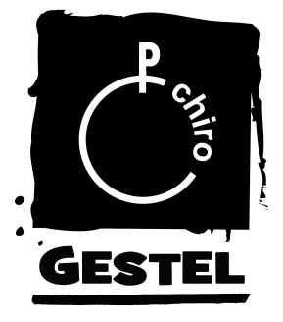
Kalender Chiro Gestel 2022-2023
Datum | Activiteit | Chiro?
11 sept | Inschrijvingen | Ja
18 sept  25 sept |  | Ja  Ja
02 okt |  | Ja
09 okt |  | Ja
16 okt |  | Ja
23 okt |  | Ja
30 okt | Leidingsweekend | Neen
06 nov | Croque Dag | Neen
13 nov | Christus Koning | Ja
20 nov | Gestel Kermis | Neen
27 nov |  | Ja
04 dec |  | Ja
11 dec |  | Ja
18 dec |  | Ja
25 dec | Kerstvakantie | Neen
01 jan | Kerstvakantie | Neen
08 jan | Nieuwjaarsdrink (zat. 07/01) | Neen
15 jan |  | Ja
22 jan |  | Ja
29 jan |  | Ja
05 feb |  | Ja
12 feb |  | Ja
19 feb | Krokusvakantie | Ja
26 feb | 50 Jaar Chiro Gestel | Neen
05 mrt |  | Ja
12 mrt |  | Ja
19 mrt  26 mrt | Planningsweekend | Neen  Ja
02 apr |  | Ja
09 apr | Paasvakantie | Neen
16 apr | Paasvakantie | Ja
23 apr  30 apr |  | Ja  Ja
07 mei |  | Ja
14 mei |  | Ja
21 mei |  | Ja
28 mei | Gestel Kermis | Neen
04 jun |  | Ja
11 jun |  | Ja
18 jun  25 jun | Carwash | Ja  Ja
Let op!
Het kamp zal doorgaan van 21/07/2023 tot 31/07/2023 in Heist-op-den-Berg.
In 2023 Zal het kamp doorgaan van 21/07/2023 - 31/07/2023.
Ons Jaarlijks Feestweekend met onze Streekbieren en de Holiday Party zal dit jaar plaatsvinden op 07 en 08 juli.
Voor extra info kan u ons bereiken via:
Lander Thys
0495/ 10 69 24
Marie Thys
0497/ 08 58 51
Niene Frederickx
0475/ 72 47 92

